快速换模系统技术参数表 日期：
尊敬的客户：
请将贵单位的产品需求填入下表，我们会按您的要求尽快做出技术方案，谢谢配合。最好含有贵公司压力机实际工况的照片,可传送到我公司邮箱。注塑机没有T型槽时，请将动模、定模的台盘尺寸图传来，谢谢。
客户名称 |  |  | 地址及邮编
联 系 人 |  | 电 话 |  | 传 真
手 机
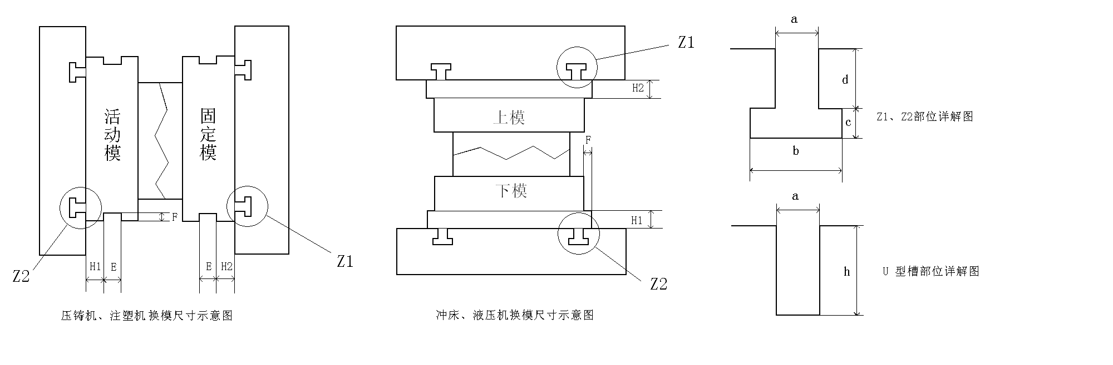
压铸机、注塑机参数 |  |  | a=32  b=53  c=24  d=28  h=  E=130  F=40  H1=50  H2=50
设备厂家：机型/吨位 |  |  | a=32  b=53  c=24  d=28  h=  E=130  F=40  H1=50  H2=50
动模板尺寸（mm）：长×宽 |  |  | a=32  b=53  c=24  d=28  h=  E=130  F=40  H1=50  H2=50
定模板尺寸（mm）：长×宽 |  |  | a=32  b=53  c=24  d=28  h=  E=130  F=40  H1=50  H2=50
T槽数量： | 动模： 个，定模： 个 | 动模： 个，定模： 个 | a=32  b=53  c=24  d=28  h=  E=130  F=40  H1=50  H2=50
模板边缘距安全门距离： | 操作侧： 非操作侧： | 操作侧： 非操作侧： | a=32  b=53  c=24  d=28  h=  E=130  F=40  H1=50  H2=50
模具参数 |  |  | a=32  b=53  c=24  d=28  h=  E=130  F=40  H1=50  H2=50
最大模具尺寸：（长×宽×高） |  |  | a=32  b=53  c=24  d=28  h=  E=130  F=40  H1=50  H2=50
最小模具尺寸：（长×宽×高） |  |  | a=32  b=53  c=24  d=28  h=  E=130  F=40  H1=50  H2=50
模具加热温度： ℃ |  |  | a=32  b=53  c=24  d=28  h=  E=130  F=40  H1=50  H2=50
最大模具重量： | 固定侧 吨，活动侧 吨 | 固定侧 吨，活动侧 吨 | a=32  b=53  c=24  d=28  h=  E=130  F=40  H1=50  H2=50
固定方式： | 左右固定 . 上下固定 . | 左右固定 . 上下固定 . | a=32  b=53  c=24  d=28  h=  E=130  F=40  H1=50  H2=50
模具液体抽芯机构，附照片： |  |  | a=32  b=53  c=24  d=28  h=  E=130  F=40  H1=50  H2=50
广东省贝斯拓精密机械有限公司
公司地址：广东省佛山市南海区九江镇上西工业区
销售经理：关记强 手机：13590608096 销售部电话：0757-86512389
传真：0757-86512389 邮箱：bestmc@126.com

